|  |  |
| --- | --- |
| Název materiálu | **Počítáme na halloween** |
| Anotace materiálu | Aktivita je vytvořena jako doplňující cvičení k tématu barvy, čísla, počítání do 100. |
| Doporučená jazyková úroveň žáků | A1 |
| Cíl materiálu | Žák zná názvy barev v ruském jazyce.  Žák zná čísla 1 – 100 v ruském jazyce. |
| Poznámka | Zdroj obrázku: [www.detskestranky.cz](http://www.detskestranky.cz) |

**1. Popis materiálu**

Materiál je vytvořen jako rozšiřující a doplňující cvičení k tématu barvy a čísla.

**2. Popis cvičení**

Žáci mají za úkol vybarvit obrázek, nejdříve však musejí spočítat výsledek v jednotlivých políčkách a pak podle něho najít správnou barvu políčka.

Aktivita může být použita jako motivační cvičení nebo jako doplňující materiál pro rychlé a zdatnější žáky. Na konci aktivity je dobré udělat společnou kontrolu – každý žák vypočítá (ústně) nějaký příklad, řekne výsledek a nakonec i barvu, která výsledku odpovídá.

**Vybarvi obrázek. Nejdříve spočítej výsledek v políčku a pak podle výsledku najdi odpovídající barvu políčka.**

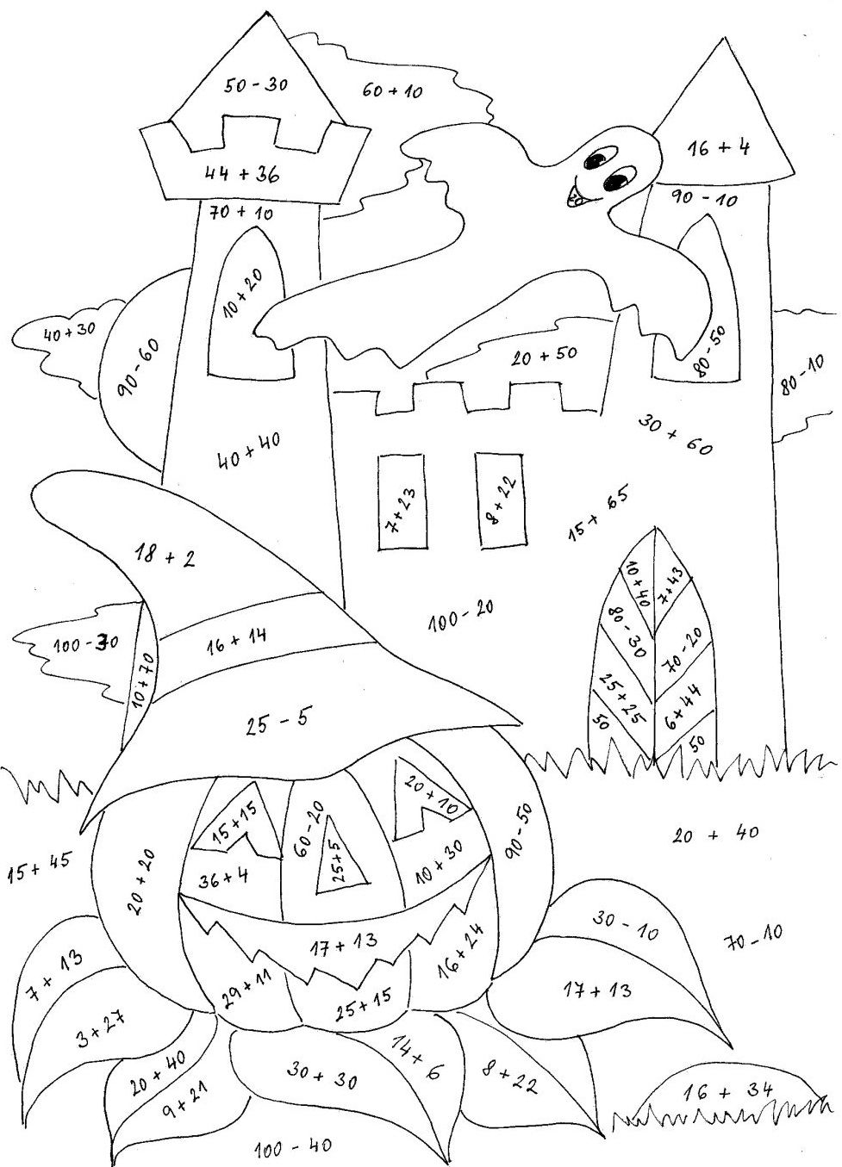

**20 – кра́сный; 30 – жёлтый; 40 – ора́нжевый; 50 – кори́чневый; 60 – зелёный; 70 – голубо́й; 80 – се́рый.**